**第十一章 机械功与机械能**

**11．1　怎样才叫做功**



1．学会从物理现象中归纳简单的规律，知道功的概念。

2．知道做功的两个必要因素。

3．理解功的计算公式*W*＝*Fs*，知道功的单位，能用功的公式进行有关计算。



重点

经历建立机械功概念的过程，学会用公式对功进行简单的计算。

难点

理解功的概念，会用功的两个必要因素判断力对物体是否做功。



多媒体设备、小车、木块、弹簧测力计、刻度尺等。



一、创设情境，导入新课

大华同学是一个品学兼优的好学生，不仅学习好，在家里也经常帮爸爸妈妈做一些力所能及的家务。星期天，大华上午去买了30斤大米，午饭后又帮妈妈收拾碗筷，接着又去井边帮爸爸把一大桶水提回家，累得满头大汗。

大华的爸爸是个物理教师，他说：“大华今天很辛苦、很劳累，但从物理学的角度来看，你今天做这几项家务活时，并没有做功。”大华百思不得其解。

大华的爸爸说得对吗？如何从物理学角度来理解这个问题呢？

二、新课教学

(一)怎样才叫“做功”

1．通过实验，体验“做功”

学生实验1：用力沿水平方向推着小车前进(如图所示)。

描述观察到的现象：小车在水平推力作用下，移动了一段距离。

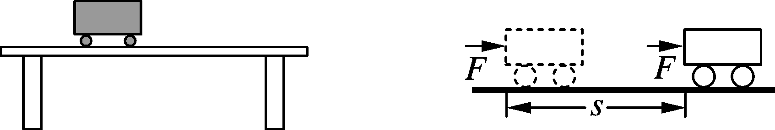

要求：用示意图表示出小车所受的推力以及运动过程情况。

点拨：此例中小车在水平推力*F*作用下，移动了一段距离*s*。

学生实验2：用力将地上的物体拿到桌面上来。

描述观察到的现象：物体在力的作用下，向上移动了一段距离。

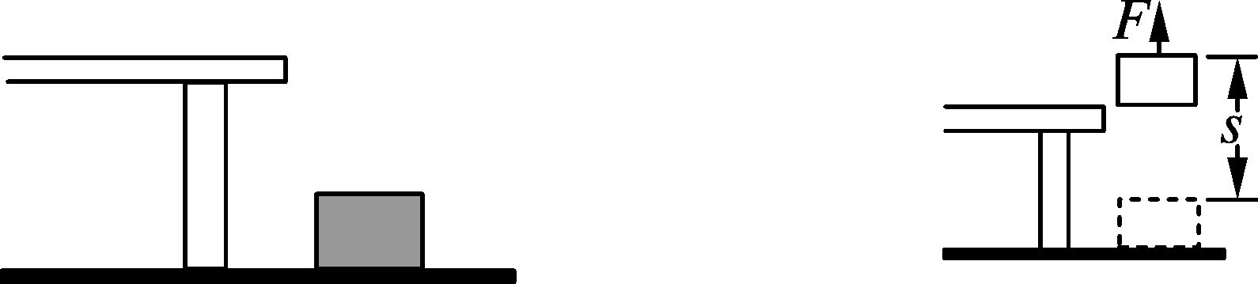

要求：用示意图表示出物体所受的拉力以及运动过程情况。

点拨：此例中物体在拉力*F*作用下，向上移动了一段距离*s*。

2．找找共同点，建立功的概念。

仔细观察两示意图，比较一下，看看有什么共同点：

(1)这两个实验中同学的活动有什么共同点？

(2)物体为什么会移动一段距离？

(3)移动的距离和力之间有何关系？

共同点：物体受到力的作用，并沿这个力的方向移动一段距离。

3．功的概念：物理学中规定：作用在物体上的力，使物体在力的方向上通过了一段距离，就说这个力对物体做了机械功(简称“做了功”)。

(二) 如何判断力是否对物体做功

1．做功的两个必要的因素：

(1)作用在物体上的力；

(2)物体在力的方向上通过的距离。

2．活动：

请教室后排一同学，将他的文具盒(或其他物品)送给老师。

引起学生注意，再结合这一模型，让学生分析文具盒受力情况和位置变化情况(画出示意图)，讨论该同学作用在文具盒的力做没做功。

3．分析课本活动2，进一步理解做功的含义。

先让学生交流讨论，鼓励学生用科学语言进行表述。

4．练习：分析下列物体受到的力，并指出力对物体是否做功。

(1)手提着木块不动，木块受几个力的作用？哪个力对木块做了功？为什么？

(2)放在水平木板上的小车，在水平拉力作用下前进了一段距离，拉力和重力这两个力对小车做功了吗？为什么？

(3)工人推动小车在水平地面上前进。当工人停止用力后，小车还能向前运动一段距离，在这段距离上，工人还对小车做功吗？为什么？

在学生讨论回答的基础上，归纳出三种不做功的情况：

(1)物体没有受到力的作用，靠惯性通过一段路程，也就是没有力做功(*F*＝0)；

(2)物体受到力，但没有移动距离，即通过的路程为零(*s*＝0)；

(3)物体受力方向和物体运动的方向垂直(*F*与*s*的方向垂直)。

典例解读　下列事例中，人对物体做功的是(　　)

A．举着杠铃原地不动

B．扛着米袋慢慢登上楼梯

C．提水桶在水平地面上匀速前进

D．用300 N的力推汽车，汽车没动

【解析】判断力是否对物体做功，必须同时满足做功的两个必要条件，即作用在物体上的力和使物体在力的方向上通过一段距离，缺一不可，否则没有做功。

【答案】B

(三)怎样测算功

1．功的多少：

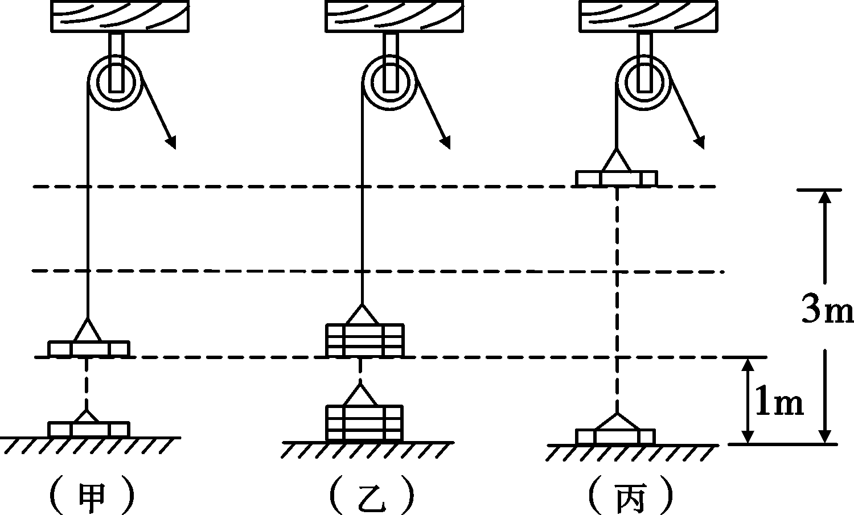

(1)如图甲所示，用力把一块砖匀速提升1m，做了一份功*W*。

(2)如图乙所示，如果用力把三块同样的砖匀速提升1m，做功多少？

(3)如图丙所示，如果用力把一块砖匀速提升3 m，做功又是多少？

点拨：从上面分析可知功与力、距离的关系如何呢？

学生交流后得出的结论有：

(1)使物体移动的距离一定，力越大，做的功越多；

(2)力一定，使物体移动的距离越大，做的功越多；

(3)力越大，使物体移动的距离越大，做的功越多；

(4)功的多少跟作用在物体上的力成正比，跟物体移动的距离成正比。

2.功的计算方法：

定义：力对物体做的功，等于力与物体在力的方向上移动的距离的乘积。

(1)公式：功＝力×距离，即*W*＝*F*·*s*；

(2)单位：在国际单位制中，功*W*的单位：牛·米(N·m)或焦耳(J)；

(3)1J的物理意义：1N的力，使物体在力的方向上通过1m的距离所做的功为1J。即：1J＝1 N×1 m＝1N·m。

注意：在运算过程中，力*F*的单位：牛(N)；距离*s*的单位：米(m)。

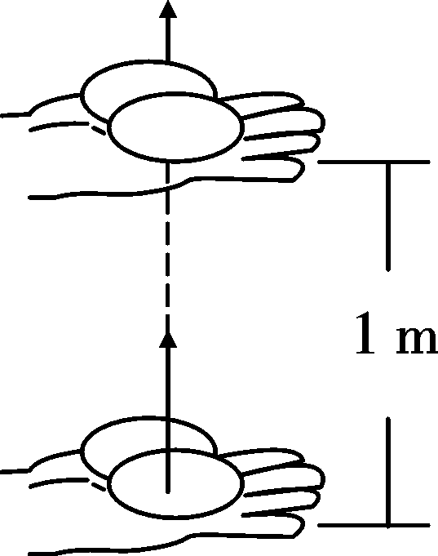

3．功的简单测算：

(1)如图所示，请学生实际估算“用手匀速托起两个鸡蛋升高1m时，手对鸡蛋做的功大约是多少？”

(2)如图所示，一人拉着重2000N的车子沿水平方向前进5m，你能求出此人做了多少功吗？如果拉力为500N呢？

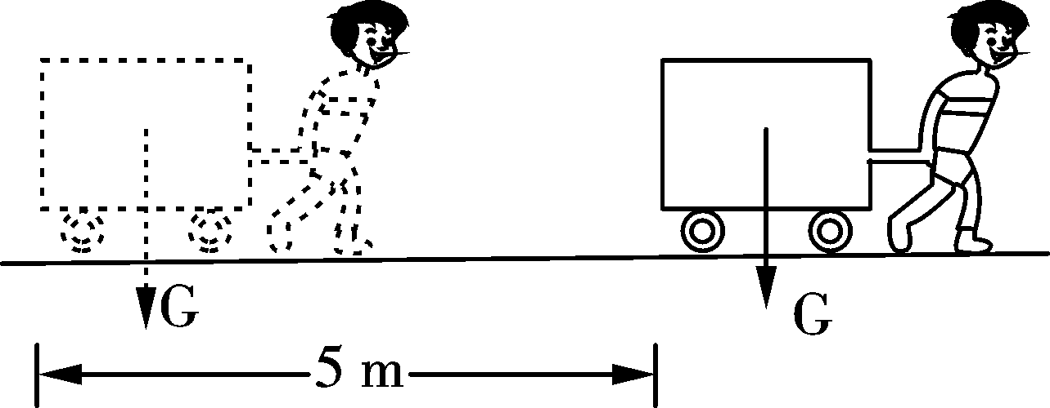

完成课本P5例题的学习，通过例题的演算理解用功的公式进行有关计算。

典例解读　小朋友在平地上用50 N的水平推力推动重100 N的箱子，前进了10 m，他做了______功。如果把这个箱子匀速举高2 m，他做了______功。

【解析】水平推箱子做的功*W*1，等于水平推力*F*和水平前进的距离*s*的乘积。匀速举箱子时用的力*F*′，与箱子的重力*G*大小相等、方向相反。举箱子是*F*′克服重力使箱子在*F*′方向上升高*h*所做的功*W*2＝*F*′*h*＝*Gh*。

【答案】500 J　200 J

(四)机械功原理

1．使用机械只能省力或省距离，但不能省功。

2．机械功原理是机械的重要定律，是能量守恒在机械中的体现。

三、练习设计

请完成《探究在线·高效课堂》“随堂演练”部分。

四、课堂小结

1．做功的两个必要因素。

2．功的定义、公式、单位。

强调：(1)功是力在距离上的积累效应；

(2)1N·m与1J相等，是等价的。

3．强调解题规范化。

五、布置作业

请完成《探究在线·高效课堂》“课时作业”部分。

